АНАТОЛИЙ ВЫБОРНЫЙ: «Безопасность – точка отсчета комфортной городской среды»
07.09.2018
Заместитель председателя Комитета Госдумы по безопасности и противодействию коррупции Анатолий Выборный встретился с жителями района Чертаново Южное.
Десятки жителей, отреагировав на информационную рассылку, собрались во дворе дома по Дорожной улице для того, чтобы пообщаться с депутатом Государственной Думы Анатолием Выборным.
Парламентарий прибыл на встречу с москвичами вместе с главой Управы Николаем Щербаковым и руководителем муниципального округа Александра Новикова.
«Встреча была теплой во всех отношениях. Жители единогласно высоко оценивают уровень благоустройства района. В этом году во многих дворах был положен новый асфальт, установлены новые бордюры, лавочки, оформлены газоны. Во дворе по ул. Дорожной появились две новые детские площадки.
Однако, есть еще над чем работать. Жителям еще нужны лавочки и стол, за которым можно было бы играть в шашки, но самое главное - не хватает внимания участкового, особенно, по вечерам. Руководство района взяло в т.ч. этот вопрос на контроль и обещало обеспечить полицейское патрулирование двора.
Надеюсь, это будет сделано в самое ближайшее время, ведь безопасность - это точка отсчета комфортной городской среды», - сказал Анатолий Выборный.
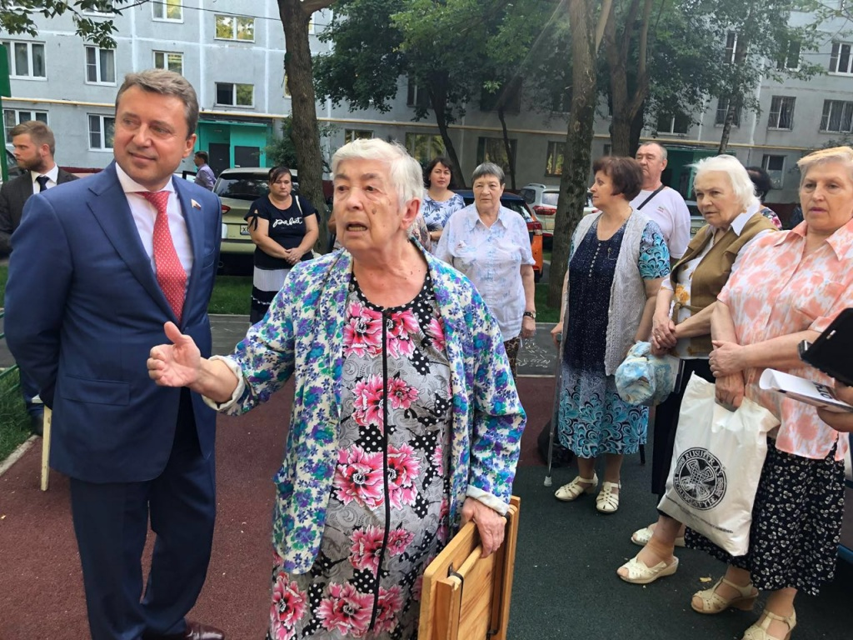

Адрес страницы: http://chertanovo-juzhnoe.mos.ru/topical-issues/detail/7559011.html
Управа района Чертаново Южное города Москвы

